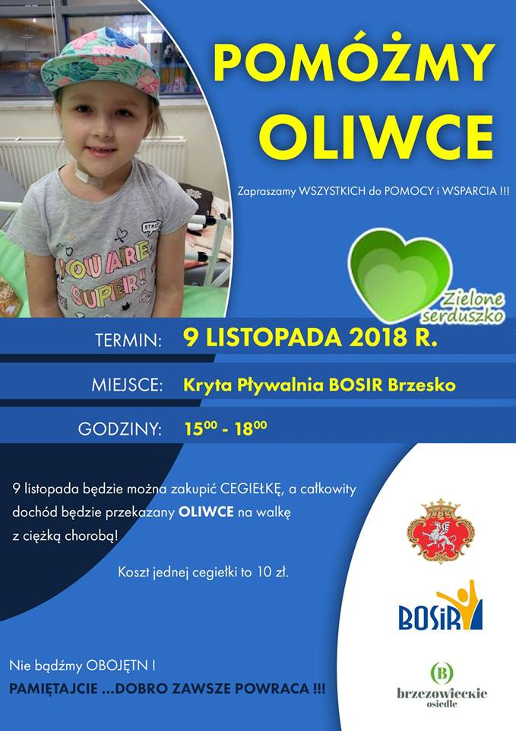

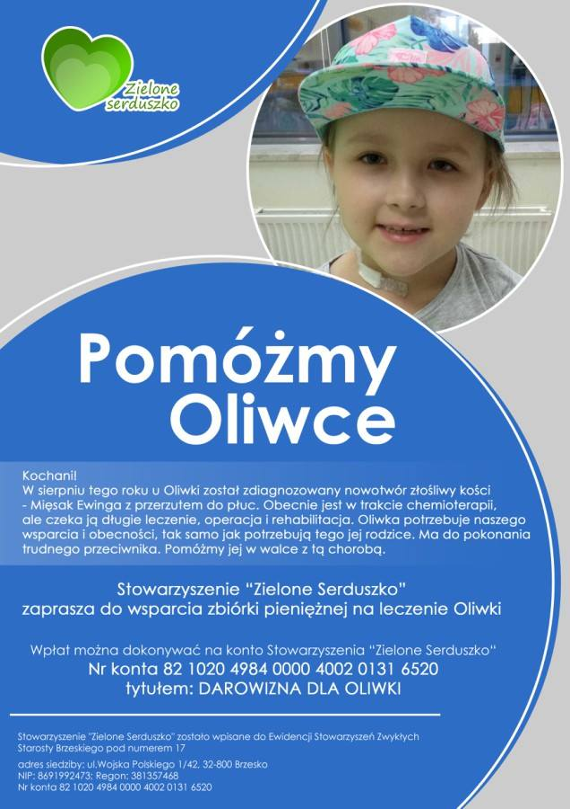

Drodzy Rodzice, Uczniowie, Nauczyciele!

Zwracam się do Was z gorącą prośba o wsparcie akcji na rzecz pomocy Oliwce.

Dnia 14 listopada- 15 listopada 2018 w naszej szkole odbędzie się kiermasz ciast. Prosimy tych, którzy się zgłosili o upieczenie ciast, które będą sprzedawane na kiermaszu w szkole na parterze. Całkowity dochód ze sprzedaży zostanie przeznaczony na pomoc w leczeniu Oliwki. Serdecznie proszę o aktywny udział w naszej akcji i kiermaszu.

Proszę o przyniesienie ciast dopiero na 14 listopada.
Szczegóły akcji u Pani Kornelii Jakubowskiej – Żółty.

Dziękuję z góry!!!
Kornelia Jakubowska-Żółty

